Dokumentacja zmian

Zależności pomiędzy grupami: hierarchie(ćwiczenia i laboratoria) oraz wykluczenia(zajęcia obieralne).

Notatka opisuje nową funkcjonalność Aplikacji o nazwie „Wykluczenia”, polegającą na łatwiejszym planowaniu zajęć obieralnych

Plansoft.org oferuje dwa sposoby definiowania zależności pomiędzy grupami:
- Hierarchia grup;
- Wykluczenia.

Hierarchie grup
Hierarchie grup stosujemy w celu modelowania zależności pomiędzy grupami wykładowymi, ćwiczeniowymi i laboratoryjnymi, na przykład:

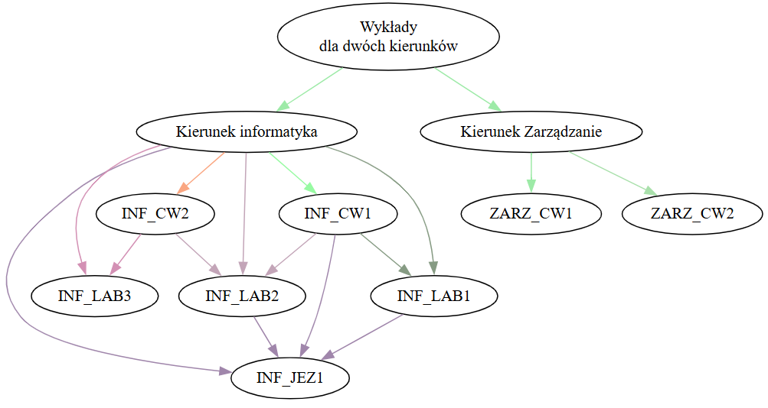
W tym modelu na planie grupy chcemy widzieć rozkłady zajęć innych grup w hierarchii (np. chcemy widzieć zajęcia laboratoryjne na rozkładzie zajęć grupy ćwiczeniowej)

Zależności hierarchiczne pomiędzy grupami wprowadzamy tutaj:
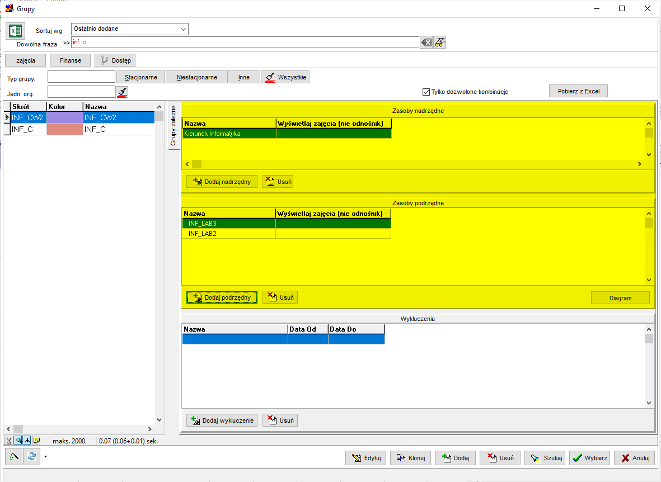

Dużo więcej na temat hierarchii grup znajdziesz w następnym rozdziale.

Wykluczenia
Wykluczenia stosujemy gdy chcemy zamodelować zajęcia obieralne. W tym modelu, na rozkładzie każdej grupy obieralnej NIE chcemy widzieć rozkładów zajęć innych grup.

Najlepiej będzie to wytłumaczyć na przykładzie. Przyjmijmy, że planujemy trzy grupy przedmiotów obieralnych A, B, i C, i w ramach każdej grupy mamy studenci wybierają cztery przedmioty, w ten sposób otrzymujemy 12 grup:

OBIERALNY_A_1 | OBIERALNY_B_1 | OBIERALNY_C_1
OBIERALNY_A_2 | OBIERALNY_B_2 | OBIERALNY_C_2
OBIERALNY_A_3 | OBIERALNY_B_3 | OBIERALNY_C_3
OBIERALNY_A_4 | OBIERALNY_B_4 | OBIERALNY_C_4

Wykluczenia wprowadzamy tutaj:

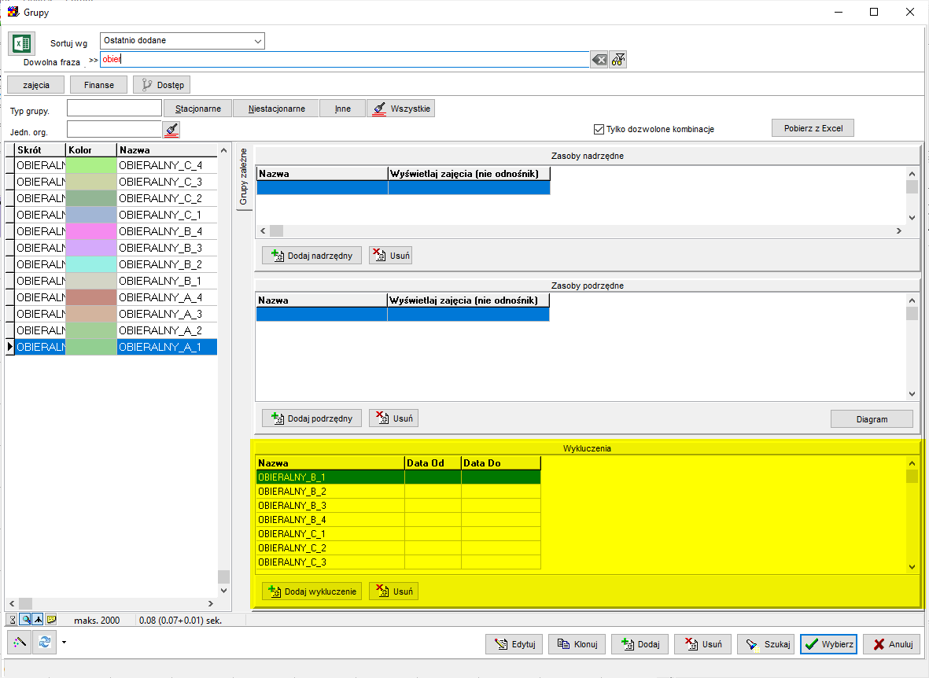

Po wprowadzeniu wykluczeń i po włączeniu funkcji „pokaż dostępne” program wskazuje za pomocą symbolu kropki terminy, w których nie można planować zajęć. Program w obecnej wersji pozwoli na zaplanowanie zajęć, o ile zignorujemy czerwoną kropkę.

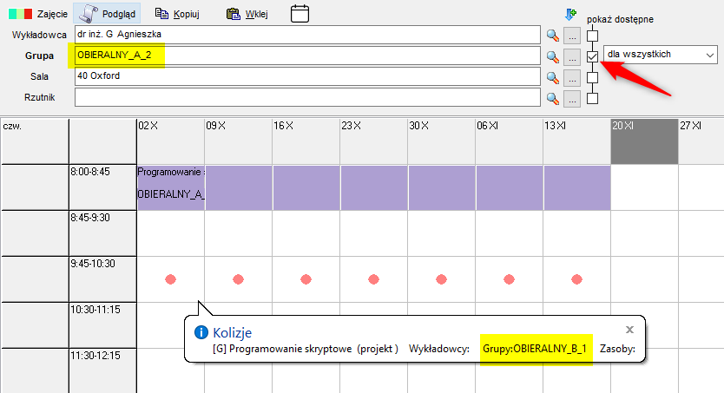

Porównanie hierarchii grup i wykluczeń

 | Hierarchia grup | Wykluczenia
Kiedy używać? | Modelowanie zależności pomiędzy grupami wykładowymi, ćwiczeniowymi i laboratoryjnymi | Planowanie przedmiotów obieralnych
Wydruk grupy | Na planie grupy chcemy widzieć rozkłady zajęć innych grup w hierarchii (np. laboratoria na rozkładzie zajęć grupy ćwiczeniowej) | Na planie grupy NIE chcemy widzieć rozkładów zajęć innych grup.
Możliwe zaplanowanie konfliktu | Nie | Tak  (w przyszłości taka blokada zostanie zaimplementowana)
Który mechanizm jest szybszy? | Działa nieco wolniej | Działa nieco szybciej

Żeby zobaczyć zmianę, proszę o pobranie najnowszej wersji Aplikacji ze strony https://www.plansoft.org/index.php/dokumentacja-2/
Bezpośredni link do pobrania wersji instalacyjnej Aplikacji: http://plansoft.org/wp-content/uploads/pdf/install.zip

